Лабораторная работа №8

Текстовой редактор vi

Латыпова Диана. НФИбд-02-21

Содержание

# 1 Цель работы

Познакомиться с операционной системой Linux. Получить практические навыки работы с редактором vi, установленным по умолчанию практически во всех дистрибутивах.

# 2 Задание

1. Ознакомиться с теоретическим материалом.
2. Ознакомиться с редактором vi.
3. Выполнить упражнения, используя команды vi.

# 3 Выполнение лабораторной работы

Для начала я создала каталог с именем ~/work/os/lab06 с помощью команды mkdir и перешла в него с помощью cd (рис. 1)

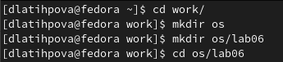

Рис. 1: Каталог lab06

Вызвала редактор vi и создала файл hello.sh(рис. 2):

1 **vi hello.sh**

Рис. 2: Редактор vi

Рис. 2: Редактор vi

Нажав клавишу i (вставка текста перед курсором)(рис. 3), ввела текст ниже:

1 **#!/bin/bash**

2 **HELL=Hello**

3 **function hello {**

4 **LOCAL HELLO=World**

5 **echo $HELLO**

6 **}**

7 **echo $HELLO**

8 **hello**

Нажала клавишу Esc (переход в командный режим) и, нажав Shift+: (переход в режим последней строки), ввела wq (сохранение текста и завершение работы) (рис. 4)

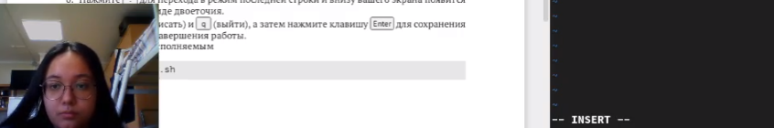

Рис. 3: Вставка текста перед курсором

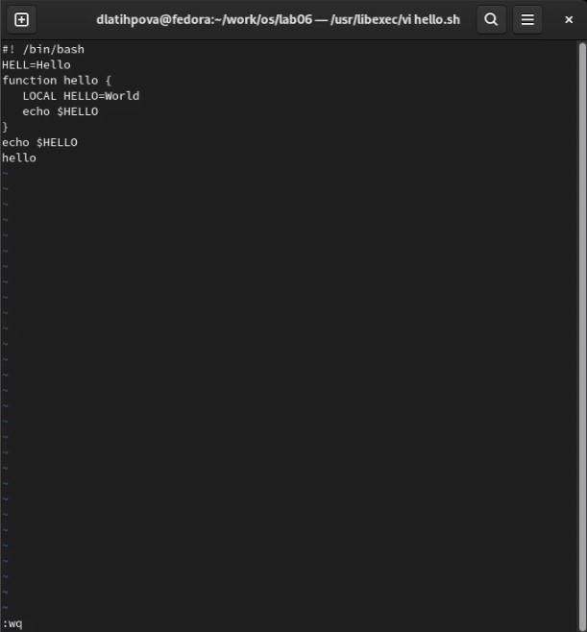

Рис. 4: Текст

После чего, сделала файл исполняемым(рис. 5):

1 **chmod +x hello.sh**

Рис. 5: Команда chmod

Рис. 5: Команда chmod

Перешла в домашний каталог и снова запустила редактор vi(рис. 6):

1 **vi work/os/lab06/hello.sh**

Рис. 6: Запуск редактора vi

Рис. 6: Запуск редактора vi

Перешла в режим вставки(i) и заменила HELL на HELLO, нажала Esc(рис. 7).

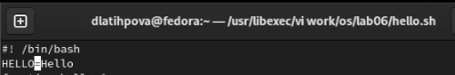

Рис. 7: HELLO

Нажала i, в четвертой строчке стерла слово LOCAL, нажала Esc(рис. 8)

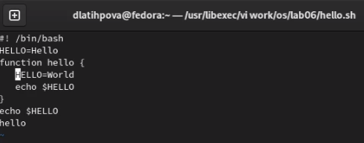

Рис. 8: LOCAL

Нажала i, набрала там же слово local, нажала Esc(рис. 9)

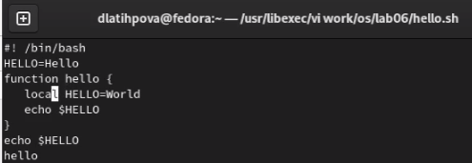

Рис. 9: local

Снова нажала i, в конце вставила текст echo $HELLO, нажала Esc(рис. 10)

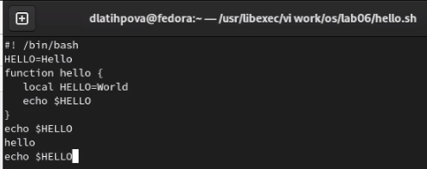

Рис. 10: echo $HELLO

Нажав Shift+:, ввела d d (удалить в буфер одну строку;), тем самым удалила последнюю строку(рис. 11).

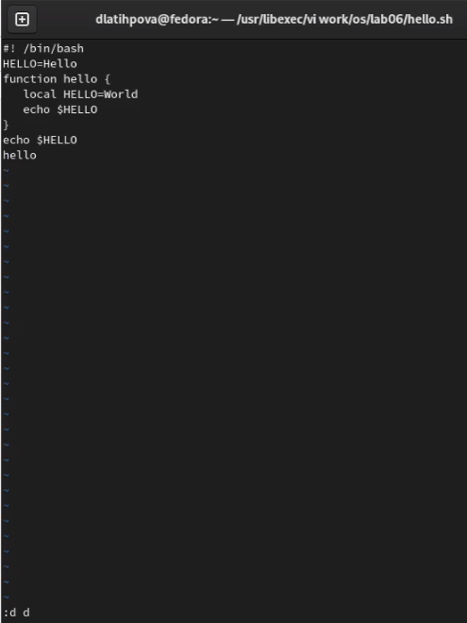

Рис. 11: Удаление последней строки

Ввела команду отмены изменений u для отмены последней команды(рис. 12)(рис. 13).

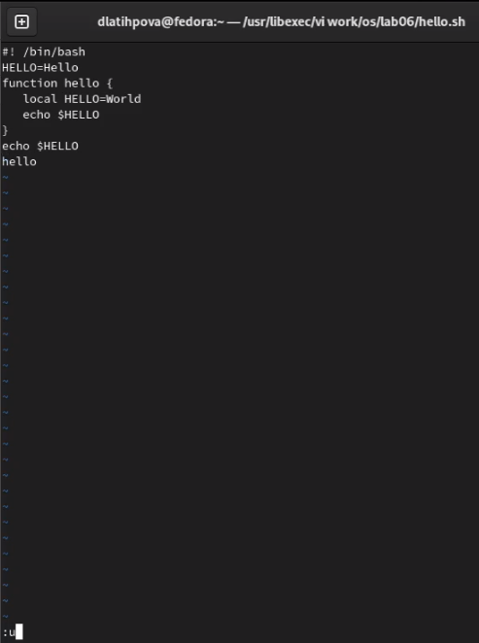

Рис. 12: Команда u

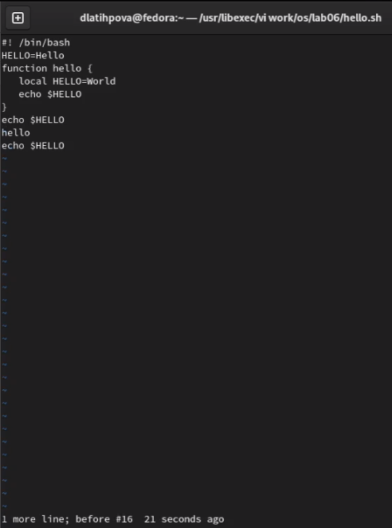

Рис. 13: Отмена последнего действия

И наконец, ввела wq (сохранение текста и завершение работы), закрыв редактор vi(рис. 14)(рис. 15).

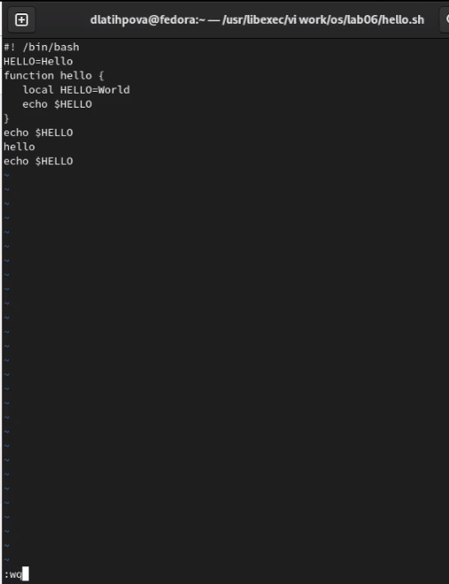

Рис. 14: Команда wq

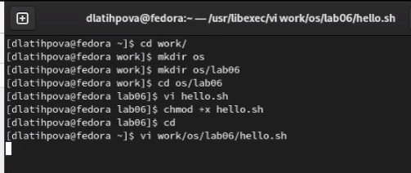

Рис. 15: Выход из vi

# 4 Контрольные вопросы

1. Дайте краткую характеристику режимам работы редактора vi.

В любой момент при работе в редакторе vi вы находитесь в одном из трёх режимов редактора: командный режим (command mode), режим ввода (insert mode) и режим последней строки (last line mode).

* При запуске редактора vi вы оказываетесь в командном режиме. В этом режиме можно давать команды для редактирования файлов или перейти в другой режим. Например, вводя x в командном режиме мы удаляем символ, на который указывает курсор. Клавиши-стрелки перемещают курсор по редактируемому файлу. Как правило, команды, используемые в командном режиме, состоят из одного или двух символов.
* Основной ввод и редактирование текста осуществляется в режиме ввода. При использовании редактора vi основное время, скорее всего, будет проводиться именно в этом режиме. Переход в режим ввода из командного режима осуществляется командой i (от слова insert). Находясь в режиме ввода, можно вводить текст в то место, куда указывает курсор. Выход из режима ввода в командный режим осуществляется клавишей Esc.
* Режим последней строки — это специальный режим, в котором редактору даются сложные команды. При вводе этих команд они отображаются в последней строке экрана (отсюда пошло название режима). Например, если ввести в командном режиме команду :, то осуществится переход в режим последней строки, и можно будет вводить такие команды, как wq (записать файл и покинуть редактор vi) или q! (выйти из редактора vi без сохранения изменений). В режиме последней строки обычно вводятся команды, название которых состоит из нескольких символов. В этом режиме в последнюю строку вводится команда, после чего нажимается клавиша Enter, и команда исполняется.

1. Как выйти из редактора, не сохраняя произведённые изменения?

Чтобы выйти из редактора, не сохраняя изменения, перейдите в обычный режим, нажав Esc , введите :q! и нажмите Enter .

1. Назовите и дайте краткую характеристику командам позиционирования.

**Позиционирование на символ**

h -Перемещает курсор на один символ влево

l -Перемещает курсор на один символ вправо

BACKSPACE -Перемещает курсор на один символ влево

SPACEBAR -Перемещает курсор на один символ вправо

fx -Осуществляет поиск указанного символа x справа от текущей позиции курсора

Fx -Осуществляет поиск указанного символа x слева от текущей позиции курсора

tx -Осуществляет перемещение курсора вправо на символ до указанного символа x

Tx -Осуществляет перемещение курсора влево на символ до указанного символа x

; -Повторяет предыдущий поиск символа. Команда ; запоминает символ и ищет следующее появление символа в текущей строке

, -Повторяет предыдущий поиск символа, но в обратном направлении

j -Перемещает курсор вниз на одну строку

k -Перемещает курсор вверх на одну строку

-Перемещает курсор вниз на одну строку и позиционирует на первый непустой символ

**Позиционирование на строку**

$ -Переместить курсор на последний символ в строке

0(ноль) Переместить курсор на первый символ в строке

^ -Переместить курсор на первый ненулевой символ в строке

**Позиционирование на слово**

w -Перемещает курсор к началу следующего слова

W -Игнорирует все знаки пунктуации и перемещает курсор на следующее после пробела слово

e -Перемещает курсор на последний символ в следующем слове

E -Перемещает курсор на последний символ в слове. Игнорирует все символы пунктуации за исключением пробела

b -Перемещает курсор к первому символу предыдущего слова

B -Используется подобно команде b, за исключением того, что слова разделяются только символами пробел и новая строка

**Позиционирование на предложение**

( -Перемещает курсор в начало текущего предложения

) -Перемещает курсор в начало следующего предложения Позиционирование на параграф

{ -Переместить курсор в начало текущего параграфа, который ограничивается пустой строкой

} -Переместить курсор в начало следующего параграфа

**Позиционирование в окне**

H -Переместить курсор к первой строке экрана

M -Переместить курсор к средней строке экрана

L -Переместить курсор к последней строке экрана

1. Что для редактора vi является словом?

При осуществлении перемещения по тексту при помощи команд w, e, b, следует отметить, что, например, «слово» /dev/sda3 редактор определит как 4 различных слова. Чтобы это слово считалось как одно «большое слово», необходимо вводить команды заглавными буквами: W, E, B.

1. Каким образом из любого места редактируемого файла перейти в начало (конец) файла?

gg - перейти в начало файла; G - перейти в конец файла;

1. Как отменить некорректное действие, связанное с процессом редактирования?

u - отменить последнее действие;

1. Как определить, не перемещая курсора, позицию, в которой заканчивается строка?

Предложение кончается либо на пустой строке, либо точкой или вопросительным/восклицательным знаком, после которых идут два пробела, или на конце строки. Точка или восклицательный знак с пробелом после них, не заканчивают предложение; это корректное поведение, основанное на классических правилах составления печатных документов, хотя оно часто кажется неправильным людям, которые никогда не изучали правила набора

1. Как определить режим работы редактора vi?

Внизу написано любой из режимов: командный режим (command mode), режим ввода (insert mode) и режим последней строки (last line mode).

# 5 Выводы

Я познакомилась с операционной системой Linux, получила практические навыки работы с редактором vi, установленным по умолчанию практически во всех дистрибутивах.